Фотолюминесценция сверхтонких пленок органических полупроводников

Константинов В.Г.
аспирант
Московский государственный университет имени М.В.Ломоносова, физический факультет, Москва, Россия
E–mail: vg.konstantinov@physics.msu.ru
В последнее время быстро развивается сверхтонкая (2D) органическая электроника –область исследований и прикладных разработок, направленная на создание гибких, легких, прозрачных и недорогих электронных устройств на основе пленок органических полупроводников толщиной в один или несколько молекулярных слоев. Однако 2D оптоэлектроника органической электроники находится только в начале своего развития. Так, в одной из первых работ [1] сообщается лишь об упорядоченных 2D пленках, но исследований монокристаллических 2D пленок органической оптоэлектроники до сих пор неизвестно.
В настоящей работе исследуется фотолюминесценция (ФЛ) органических полупроводниковых монокристаллических 2D пленок. Обнаружено, что ФЛ кристаллических доменов существенно ниже, чем ФЛ областей между ними (рисунок 1), что может быть приписано агрегации молекул, наличию примесных тушителей или анизотропии ФЛ.
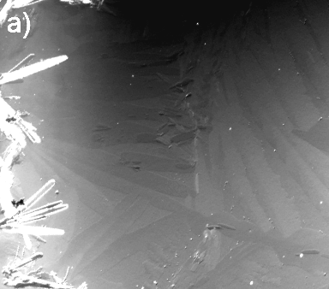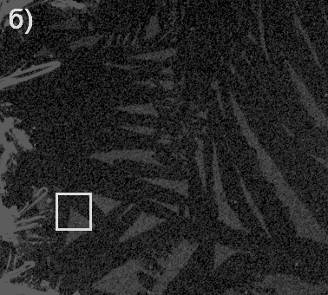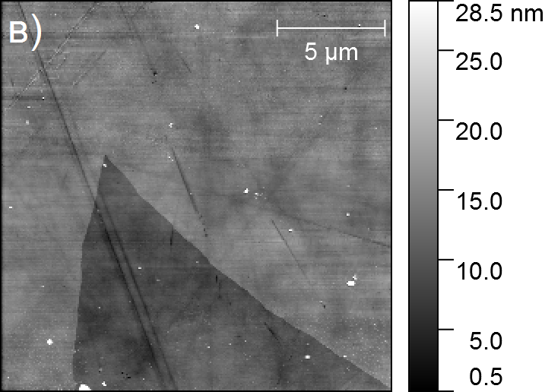
Рисунок 1. Микроскопия 2D пленок органического тиофен-фениленового полупроводника DH-TTPTT: а) оптическая; б) фотолюминесцентная; в) атомно-силовая. Атомно-силовая микроскопия (в) показала, что люминесцирующие области, показанные в белом квадрате (б), являются областями между кристаллическими доменами.
Литература
[1] E. V. Agina и др., «Luminescent Organic Semiconducting Langmuir Monolayers», ACS Applied Materials & Interfaces, т. 9, вып. 21, сс. 18078–18086, май 2017.

